附件1

2020年医学伦理骨干学习班报名二维码

（科研伦理专题、伦理审查专题）
请使用微信扫一扫！

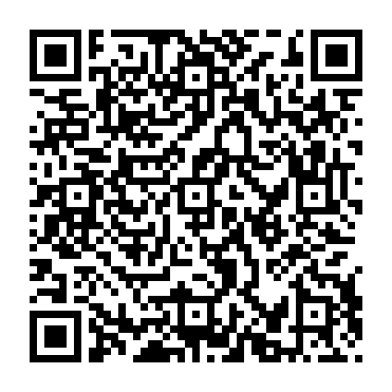

2020年医学伦理骨干学习班
科研伦理专题共二期，每期限报100人，可任选一期参加。
第一期（9月26日）：9月25日截止报名。
第二期（10月10日）：10月9日截止报名。

